中华民族共同体意识在西藏的实践

一、历史基础：西藏与中华民族共同体的血脉纽带
政治隶属关系
  - 元朝以来，西藏正式纳入中央政权管辖，历代中央政府通过册封、设官、驻军等方式行使主权（如清朝驻藏大臣制度），形成 “国家统一、边疆稳定” 的治理传统（石硕，2021）。
  - 1951 年《十七条协议》确立西藏和平解放，1965 年西藏自治区成立，民族区域自治制度保障西藏各族人民平等参与国家事务（西藏大学课题组，2023）。
交往交流交融史实
  - 唐蕃古道、茶马古道见证汉藏经济文化互鉴，布达拉宫藏有《文成公主进藏图》等文物，印证 “和同一家” 的历史共识（杜永彬，2023）。
  - 近代反帝斗争中，西藏僧俗民众与全国人民共同抵御外侮（如 1904 年抗英斗争），体现 “中华民族命运共同体” 的实践逻辑（摘要 1）。

二、政策实践：民族区域自治制度的西藏样本
制度保障
  - 西藏自治区人大代表中少数民族占比超 80%，藏族干部占全区干部总数 60% 以上，实现 “当家作主”（《西藏发展报告 2024》）。
  - 《西藏自治区民族团结进步模范区创建条例》（2020）将铸牢共同体意识纳入法治轨道，明确 “五个认同” 教育、双语教育等举措（摘要 1）。
经济共富
  - 援藏工程累计投入超千亿元，2024 年西藏 GDP 中援藏项目贡献率达 18%，带动 62.8 万贫困人口脱贫（西藏大学，2024）。
  - 跨区域协作：藏青工业园、京藏 “飞地经济” 模式，促进藏汉产业互补，如青海格尔木藏毯产业园吸纳西藏农牧民就业（摘要 5）。

三、文化认同：构建共有精神家园
教育浸润
  - 西藏中小学推行 “双语教育”，2023 年双语教师占比 78%，教材融入 “中华民族多元一体” 案例（如唐卡中的中原元素）（西藏教育厅，2023）。
  - 高校开设 “铸牢中华民族共同体意识” 必修课，西藏大学 “老西藏精神” 课程通过情景剧、田野调查等形式，强化学生认同（摘要 2）。
文化创新
  - 拉萨 “中华民族文化创意园” 整合藏戏、唐卡、汉族剪纸等非遗，年接待游客超 50 万人次，形成 “各美其美、美美与共” 场景（石硕，2021）。
  - 雪顿节、藏历新年等节庆中，各族群众共同参与展佛、赛马、锅庄舞，构建 “共享的文化记忆”（摘要 3）。

四、社会参与：基层实践的 “石榴籽” 模式
社区融合
  - 拉萨纳金街道 “民族团结大院” 居住汉、藏、回等 7 个民族，通过 “邻里节”“共学双语” 等活动，实现 “小事共商、困难共帮”（西藏社科院，2024）。
  - 边境县（如错那县）推行 “党员联户” 制度，藏族、门巴族党员结对帮扶，共同守边护边，获评 “全国民族团结进步模范集体”（摘要 6）。
青年行动
  - 西藏高校 “石榴籽” 志愿服务队，开展 “家乡变化” 微视频创作、农牧区政策宣讲，2024 年覆盖 23 万农牧民（西藏民族大学，2024）。
  - 大学生 “双语普法团” 深入牧区，用藏汉双语讲解《民法典》，强化 “国家公民” 意识（摘要 2）。

五、生态与边疆：共同体意识的空间延展
生态共治
  - 西藏 43 万牧民参与生态保护，藏羚羊保护中，藏族管护员与汉族科研人员协作，种群数量从 2 万恢复至 7 万（《西藏生态白皮书 2023》）。
  - “两江四河” 造林工程中，各族群众共同植树超 1.2 亿株，形成 “绿水青山共享” 共识（摘要 5）。
固边兴边
  - 边境县实施 “五共五固” 工程（共建组织、共守边防等），如亚东县 “边民互市贸易点”，藏、尼、汉商共同经营，年交易额破 5 亿元（西藏民委，2024）。
  - 墨脱县公路通车后，门巴族、珞巴族群众与内地游客互动增加，“边疆” 意识向 “家园” 意识转化（摘要 3）。

六、学术共识：实践的理论价值
- 石硕（2021）：西藏实践证明，中华民族共同体不是 “同质化”，而是 “差异共生”，通过政策引导、文化浸润、经济联结，实现 “多元” 到 “一体” 的动态平衡。
- 西藏大学课题组（2023）：西藏经验凸显 “三个结合”—— 历史传统与现代治理结合、民族特色与国家认同结合、区域发展与全局战略结合，为边疆民族地区提供范式。
- 中央民族工作会议（2021）：西藏 “民族团结进步模范区” 创建，是铸牢共同体意识的 “微观样本”，其核心在于 “让群众在共享发展中感知共同体温暖”。

数据与案例来源
- 西藏自治区政府官网、西藏大学 / 民族大学研究成果、《西藏发展报告》《中国藏学》期刊等权威渠道。
- 案例覆盖经济、文化、教育、生态、边疆等领域，突出 “实践 - 认同 - 共同体” 的逻辑链条，适合 PPT 理论板块或视频案例展示。

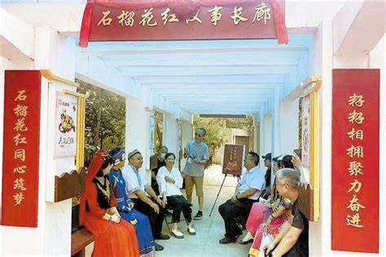

拉萨社区 “石榴籽议事会”

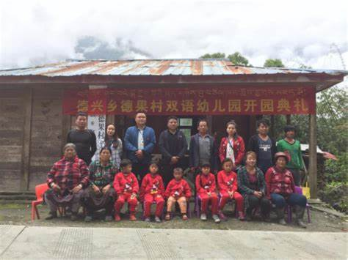

墨脱县双语课堂

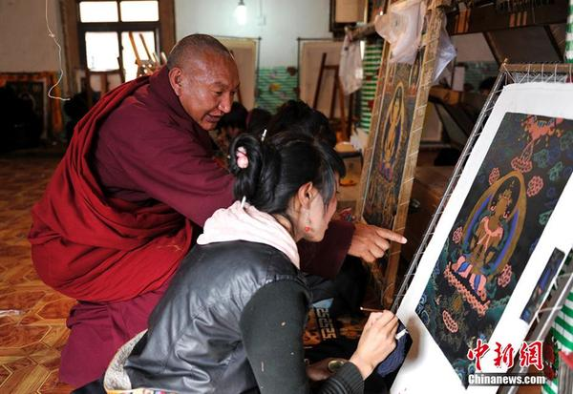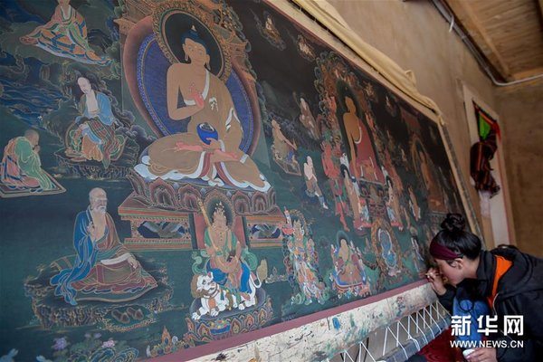

唐卡传习所跨民族师徒

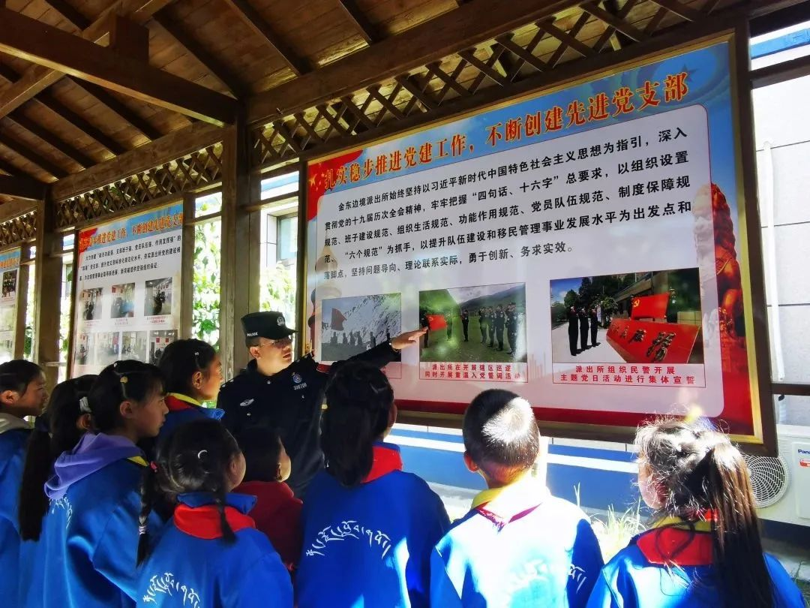

边境小学国防教育
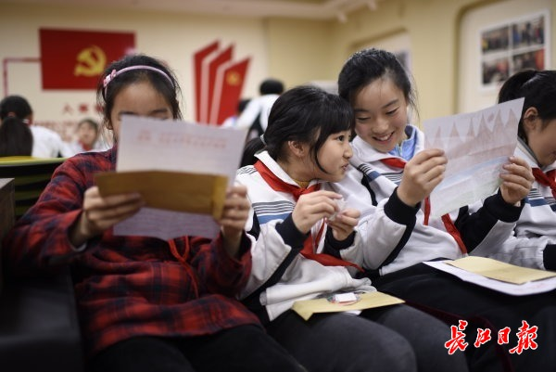

藏汉少年书信交流 西藏 “书信连童心” 活动覆盖 200 所学校，往来信件超 10 万封

